附加题：
1、填一填：（ ）＞（ ） （ ）＜（ ） （ ）＝（ ）
2、称重。
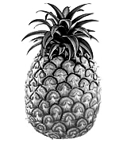
一个菠萝和二个梨一样重 一个梨和三个苹果一样重

请你想一想，一个菠萝和几个苹果一样重？
=（ ）个
3．王叔叔锯一根木头，锯了8次，木头锯成了（ ）段。
4．淘气和笑笑看同一本书，笑笑看了15页，小云看了8页，（ ）剩下的页数多，多（ ）页。
5．在每行的括号里填上相同的数。
12=（ ）+（ ）
12=（ ）+（ ）+（ ）16=（ ）+（ ） 18＝（ ）+（ ）
16=（ ）+（ ）+（ ）+（ ）
6、在○里填上“＋”或“－”，使算式成立。
4○4=8 8○6○5=7 7○4○5=8
7○2=5 9○5○4=0 9○6○2=5
7、在○中填数，使每条线上3个○中的数加起来等于9。
1
2
3

8、排队。
我从前面数是第9个，从后面数是第5个。
后面有5人。
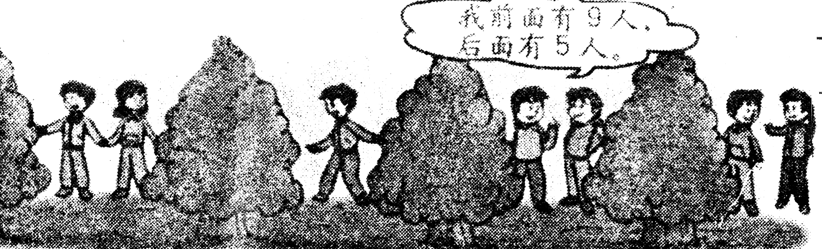
一共□人。

9、小朋友排成了一排，淘气的左边有4个人，小红的右边有3个人，请问：这一排共有（ ）人。（画画图吧！）

10、下面每个图中各有几个正方体？

（ ）个 （ ）个 （ ）个
11、□＋□=13 15－□＜9
□－□=8
12、想一想，看谁写得多。
□□＝13 □ ＋□＝16
□□＝13 □ －□＝16
□○□＝13 □○□＝16
□○□＝13 □○□＝16

